 **SHIKSHA(S.C.S.A.)**

अवधि: 1 घंटा कक्षा-8

अधिकतम अंक- 50 छात्रवत्तृि परीक्षा(2024)

नाम - तारीख-

सामान्य निर्देश

1. इस प्रश्न पत्र में 4 खंड हैं -

गणित (15 अंक), विज्ञान (15 अंक), अंग्रेजी (10 अंक) और हिंदी + सामाजिक विज्ञान (10 अंक)।

2. सभी प्रश्न अनिवार्य हैं।

3. सभी प्रश्नों और निर्देशों को ध्यानपूर्वक पढ़ें।

4. किसी भी प्रकार की धोखाधड़ी या कदाचार के परिणामस्वरूप उत्तर पुस्तिका तुरंत जब्त कर ली जाएगी और अंकों में कटौती की जाएगी|

_______________________________________________

**गणित**

1.) दो परिमेय संख्याओं का गुणनफल हमेशा _________ होता है (1)

2.) समीकरण हल करें: 3x=2x+18 (1)

3.) समांतर चतुर्भुज RING में, यदि कोण R=70 डिग्री है तो अन्य सभी कोण ज्ञात करें |(2)

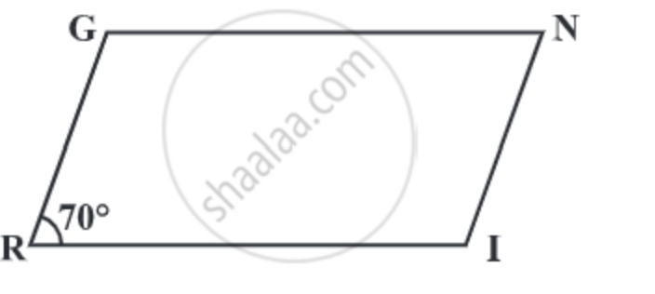

4.) i) पासा फेंकने पर विषम संख्या प्राप्त होने की प्रायिकता क्या है? (1)

ii) का वर्गमूल ज्ञात करें: i) 2.56 ii) 51.84 (2)

5.) (3m^2+9m+6) का गुणनखंड ज्ञात कीजिए (2)

6.) सरल करें:- i)(3^-7÷3^-10)×3^-5 (2)

ii)(1/2)^-5. (2)

7.) क्षेत्रफल ज्ञात करें. (3)

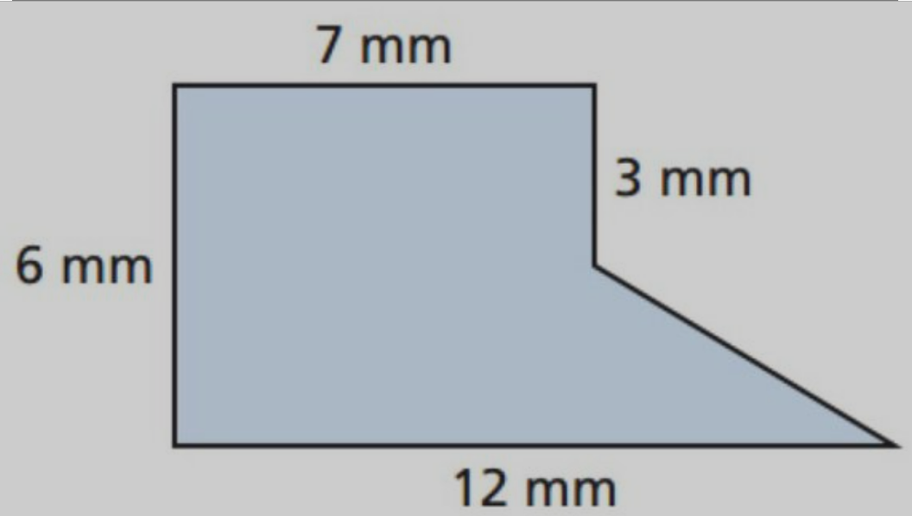

**विज्ञान**

1.ड्रैग क्या है? (1)

2.बल और दबाव की इकाइयाँ क्या हैं? (1)

3.परिष्करण से आपका क्या तात्पर्य है? (1)

4.वाहनों में रियर व्यू मिरर के रूप में किस दर्पण का उपयोग किया जाता है?(1)

5.पाश्चुरीकरण क्या है?(2)

6.समतल दर्पण की विशेषताएँ लिखिए।(2)

7.वनों की कटाई के परिणाम क्या हैं?(2)

8.सिंचाई क्या है? सिंचाई के आधुनिक एवं पारंपरिक तरीकों को समझाइये।(5)

**ENGLISH**

Section A: Reading Comprehension (10 marks)

Read the passage below and answer the questions that follow:

Summer vacation had finally arrived, and Sarah was excited to spend her days at the beach. She packed her beach bag with sunscreen, a towel, and her favorite book. As she reached the sandy shore, Sarah noticed the sparkling waves crashing against the rocks. She quickly found a spot near the water and laid down her towel. The warm sun beamed down, and Sarah felt a sense of peace wash over her.

Questions: 1.What did Sarah pack in her beach bag?(2)

____________________________________________________________________________________________ ________________

2.Where did Sarah lay down her towel?(2)

____________________________________________________________________________________________ ________________

3.How did Sarah feel at the beach?(2)

____________________________________________________________________________________________ ________________

4.Choose the correct option to complete each sentence:

i. I ________ my homework yesterday. (1)

a) finished b) finish c) finishing

ii. She ________ her grandmother every Sunday.(1)

a) visit b) visits c) visiting

5.)Write a paragraph on 'My Dream '.(5)

6.) Write a sick leave application to your school principal.(5)

**सामाजिक विज्ञान[1*5=5]**

1.भारत के प्रथम गवर्नर जनरल कौन थे?

2.नवीकरणीय संसाधनों से आप क्या समझते हैं?

3.संविधान क्या है?

4.भारत में कितने राज्य और केंद्र शासित प्रदेश हैं?

5.हरियाणा की राजधानी क्या है?

**हिंदी**

प्रश्न 1.)संधि विच्छेद किजिये | (2)

क) भोजनालय

ख) इत्यादि

प्रश्न 2.) मेरे प्रिय मित्र पर एक लेख लिखें | (3)